Séptimo Básico - Física
Guía III – Tipos de energía
Profesor: Javier Cancino Henríquez
jacancin@uc.cl
FECHA DE ENTREGA: 04 DE JUNIO (hasta 13:00 hrs.)

Unidad I: Fuerzas
Guía 3: Transformación de la energía mecánica.
Objetivo: Analizar las características generales de la energía.
Nombre alumno: _______________________________________

Formato de entrega:
- Deben enviar las respuestas, a más tardar el día jueves 04 de junio, hasta las 18:00 hrs, al mail 7basico.cervantino@gmail.com.
- Para tales efectos, les sugiero que escriban la respuesta en el archivo mismo, ya que facilita muchísimo la corrección y es más fácil para ustedes. De no poseer estos medios, pueden enviar una imagen, que debe respetar el formato.
- El nombre del archivo tiene que ser: ColegioCervantino_SeptimoBasico_Fisica_ApellidosNombreAlumno. Por ejemplo, si hay un alumno llamado Juan Ramos Aliaga, el nombre del archivo debe ser ColegioCervantino_OctavoBasico2020_Fisica_RamosAliagaJuan.
- En el asunto del mail, deben colocar Colegio Cervantino Física Séptimo Básico Guía 3 Nombre. En el mismo ejemplo, el nombre del archivo sería Colegio Cervantino Física Séptimo Básico Guía 3 RamosAliagaJuan.
- No se considerarán trabajos que no respeten el formato.

- Introducción: vamos de nuevo…
En la guía anterior, estudiamos qué es la energía y de qué manera se manifiesta. Nos dimos cuenta de lo complicado que era establecer una definición general de lo que es la energía debido a la multitud de manifestaciones en las que aparece. De todas maneras, nosotros vamos a entender la energía como la capacidad que tiene un cuerpo de generar o realizar un trabajo.
Vimos también que la energía se manifiesta de diversas formas: puede ser cinética, potencial, mecánica, eléctrica, lumínica, calórica, química y más.
Ilustración 1: la energía en sus diversas manifestaciones.
Por ende, en esta guía veremos cómo se puede generar energía cinética a partir de energía potencial, mediante el principio de conservación de la energía mecánica.

- ¿Cuándo se conserva la energía mecánica?
Como vimos anteriormente, la energía mecánica es toda la energía disponible que tiene el cuerpo para generar o seguir generando movimiento. En otras palabras, es la suma de la energía cinética con la energía potencial.
Pero, ¿siempre se conserva? Imaginemos la siguiente situación: usted tiene un libro en reposo en la mesa. De pronto usted lo toma y lo levanta con rapidez constante. Si lo levanta con rapidez constante, la energía cinética (que depende directamente de esta magnitud) se mantiene constante, pero la energía potencial (en este caso gravitatoria) aumenta, ya que aumenta la altura. Luego, la energía potencial no se conserva.
¿Por qué no se conservó? La respuesta es, porque usted al interactuar con el libro, genera una fuerza externa (algo que lo empuja) sobre él. Luego, para que la energía mecánica se conserve, no deben existir fuerzas externas actuando sobre el cuerpo, como el roce. O sea, no debe existir nada que lo empuje ni nada que lo intente detener.
Ilustración 2: energía mecánica transformándose

Independientemente de esto, siempre podemos decir que la energía tiene la capacidad de transformarse.

- Actividad:
- Una persona tiene una roca en su mano y comienza a bajarla con velocidad constante. Determine si se cumple el principio de conservación de la energía mecánica para la piedra y explique el por qué. Explique en particular que pasa con la energía cinética y la energía potencial gravitatoria en el trayecto, en el sentido de si aumentan, disminuyen o se mantienen constantes.

- Un macetero cae desde una altura de 10 metros en un ambiente sin roce y sin ninguna fuerza externa actuando sobre el mismo. Determine si se cumple el principio de conservación de la energía mecánica para la piedra y explique el por qué. Explique en particular que pasa con la energía cinética y la energía potencial gravitatoria en el trayecto, en el sentido de si aumentan, disminuyen o se mantienen constantes.

Enlaces útiles:
https://www.youtube.com/watch?time_continue=12&v=XvCoCxpbwaM&feature=emb_title

https://www.youtube.com/watch?v=A3VtQ2QL01U

Cuando envíe su mensaje, deberá verse así:

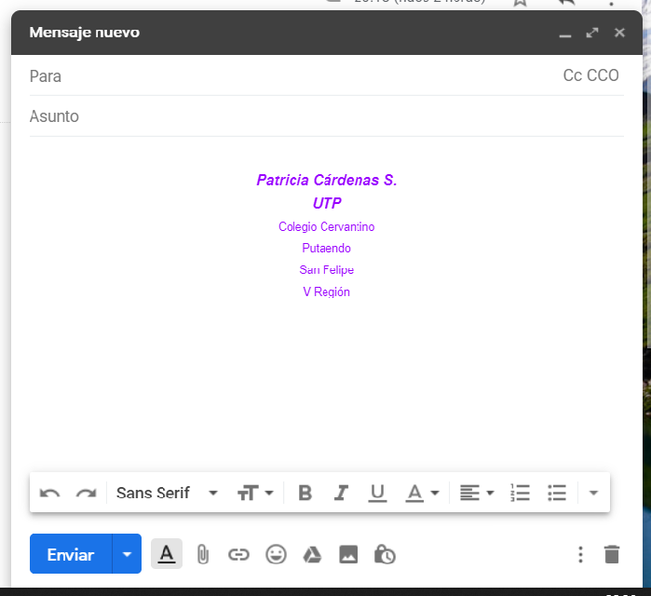
Colegio Cervantino Física Séptimo Básico Guía 3 RamosAliagaJuan.

ColegioCervantino_SeptimoBasico2020_Fisica_RamosAliagaJuan (44K) x

[Escriba una cita del documento o el resumen de un punto interesante. Puede situar el cuadro de texto en cualquier lugar del documento. Use la ficha Herramientas de dibujo para cambiar el formato del cuadro de texto de la cita.]
7basico.cervantino@gmail.com

